РЕШЕНИЕ
Заседания Правления Ассоциации СРО «СТРОЙПРОЕКТГАРАНТ»

№ 10 14 апреля 2016 г.

Присутствовали:
1. Пермяков А.В. – председатель Правления
2. Галиахметов Ф.Г. – член Правления
3. Морев В.Н. – член Правления
Андреев Н.В. – Президент Ассоциации
Воронцова С.А. – секретарь Правления
Кворум для принятия решений по вопросам повестки дня имеется.
Повестка дня
- Об участии в III Всероссийском съезде саморегулируемых организаций, основанных на членстве лиц, выполняющих инженерные изыскания, и саморегулируемых организаций, осуществляющих подготовку проектной документации 29 апреля 2016 г.

РЕШИЛИ: 1. Принять участие в III Всероссийском съезде саморегулируемых организаций, основанных на членстве лиц, выполняющих инженерные изыскания, и саморегулируемых организаций, осуществляющих подготовку проектной документации 29 апреля 2016 г.
Избрать делегатом от Ассоциации СРО «СТРОЙПРОЕКТГАРАНТ» на участие в III Всероссийском съезде саморегулируемых организаций, основанных на членстве лиц, выполняющих инженерные изыскания, и саморегулируемых организаций, осуществляющих подготовку проектной документации 29 апреля 2016 г.
Пермякова Андрея Владимировича – Председателя Правления Ассоциации СРО «СТРОЙПРОЕКТГАРАНТ» с правом решающего голоса по всем вопросам повестки дня.
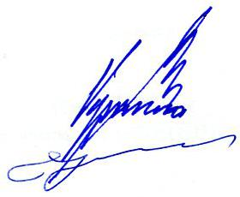
Голосовали: ЗА - 3, ПРОТИВ - 0, ВОЗД, - 0.

Председатель Правления А.В. Пермяков

Секретарь Правления С.А. Воронцова

